Martes
01
de Junio

Sexto de Primaria
Ciencias Naturales

La cámara oscura

Aprendizaje esperado: Compara la formación de imágenes en espejos y lentes, y las relaciona con el funcionamiento de algunos instrumentos ópticos.

Énfasis: Analiza el funcionamiento del ojo humano como instrumento óptico (cámara oscura) y la corrección de problemas visuales mediante lentes.

¿Qué vamos a aprender?

Compararás la formación de imágenes en espejos y lentes, y las relacionarás con el funcionamiento de algunos instrumentos ópticos; así también, analizarás el funcionamiento del ojo humano como instrumento óptico (cámara oscura) y la corrección de problemas visuales mediante lentes. Vas a necesitar tu cuaderno de notas y tu lápiz, así como tu libro de texto de Ciencias Naturales, en las páginas 112 a la 127

¿Qué hacemos?

Observarás la formación de imágenes, antes de empezar imagina la siguiente situación:

¿Qué pasaría si, en tu habitación, cerraras puertas y ventanas, y bloquearas cualquier entrada de luz con cortinas o cartulinas negras? Estarías en oscuridad total, no podrías ver nada, porque sin luz no puedes ver. Imagina que afuera está soleado y que haces un pequeño agujero en una pared que dé al exterior. ¿Qué pasaría? Pues entraría un rayo de luz del Sol. ¿Cómo crees que se vería la habitación con ese rayo de luz?

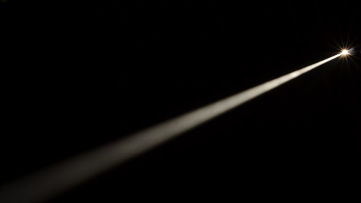

¿O así?

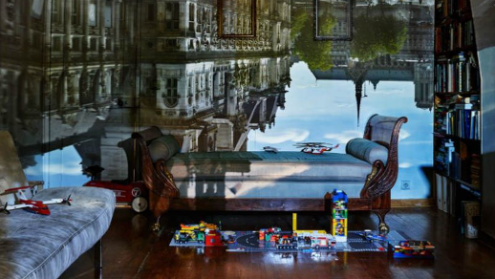

Tal vez crees que como en la primera imagen, porque en la segunda parece que la luz no pasa por un agujero, sino que sale de un proyector. La lógica te dice que sí, que cuando se deja pasar un poco de luz a una habitación oscura, se ve un rayo de luz y hasta forma un círculo en la pared, pero no se extiende como si estuviera proyectado.

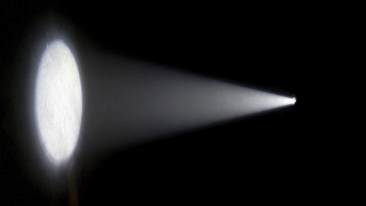

Fíjate bien, la idea es oscurecer por completo una habitación, y sólo dejar entrar luz por un orificio pequeño, además, imagina que afuera hay un árbol o un edificio, o la calle, ¿Cómo se vería la habitación por dentro?

¿Recuerdas que esto ya lo habías trabajado antes? Tuviste un adelanto cuando estudiaste los instrumentos ópticos en la vida cotidiana. ¿Cómo se vería la habitación por dentro? Debes tener en cuenta el tamaño del orificio por el que entra la luz y la manera en la que está iluminado lo que está afuera de la habitación.

Si el orificio es muy pequeño y lo que está afuera está bien iluminado no ocurre lo mismo que cuando la luz entra por un hueco grande. En estos casos se vería así:

Si el orificio es pequeño, y los objetos están muy bien iluminados por la luz del Sol, es muy probable que en el interior se forme una imagen y que en la habitación oscurecida se vea algo así:

Observa bien esa imagen, ¿Qué puedes identificar? Para empezar, la habitación tiene unos sillones y unos juguetes, pero sobre ellos y la pared hay una imagen de unos edificios, como si proyectaran una fotografía, sólo que al revés. Es una habitación oscurecida con un orificio muy pequeño en la pared, mucha luz afuera, y el efecto es este. Es una cámara oscura, que describió Leonardo Da Vinci, y con ella hacían pinturas.
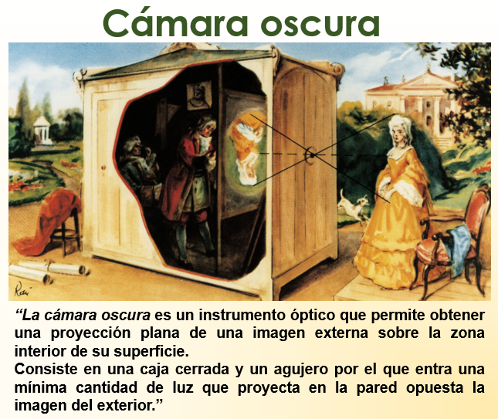
https://www.britannica.com/technology/camera-obscura-photography (Fecha de consulta: 20/04/20201)
https://web.archive.org/web/20051118180953/http://redescolar.ilce.edu.mx/redescolar/act_permanentes/luces_de_la_ciudad/Memorias/fotografia/camaraos.htm (Fecha de consulta 21/04/2021)
En la imagen anterior puede leerse lo siguiente:

Cámara oscura.
“La cámara oscura es un instrumento óptico que permite obtener una proyección plana de una imagen externa sobre la zona interior de su superficie.
Consiste en una caja cerrada y un agujero por el que entra una mínima cantidad de luz que proyecta en la pared opuesta a la imagen del exterior.”

Parece increíble cómo se forman esas imágenes dentro de una habitación, este fenómeno tiene que ver con la propiedad de refracción que tiene la luz. En realidad, lo que confirma es que la luz “viaja en línea recta” y “en todas direcciones” analiza lo que está sucediendo.

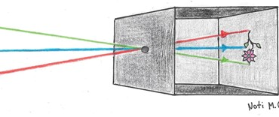

Al entrar por el orificio, la luz conserva su dirección. Los rayos que viajan en una línea recta con respecto al orificio se proyectarán en la pared contraria a la misma altura que el punto de su emisión. Los rayos que viajan en diagonal hacia ese punto seguirán esa diagonal, por lo tanto, si el punto de emisión de ese rayo queda arriba del orificio, al atravesar el mismo, pegará en un punto inferior en la pared, los rayos que viajan desde el punto inferior del objeto iluminado, quedarán en un punto superior de la pared con respecto al punto del orificio, es lo que explica que la imagen aparezca invertida, de arriba abajo y de derecha a izquierda, en la pared que se proyecta.

Es importante que el orificio sea pequeño porque al ser pequeño el espacio por el que atraviesan los rayos, estos no se mezclan. Si fuera grande, se mezclarían y veríamos luz blanca. Esto lo explica el libro de texto de Ciencias Naturales, en la página 118 lee lo que dice.
https://libros.conaliteg.gob.mx/20/P6CNA.htm?#page/118
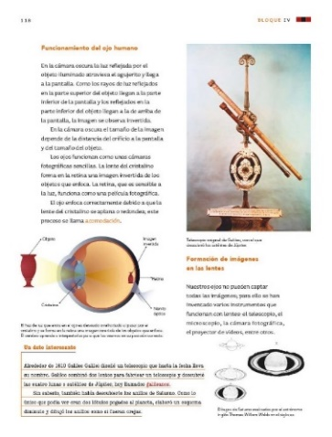
El texto dice:

“En la cámara oscura la luz reflejada por el objeto iluminado atraviesa el agujerito y llega a la pantalla. Como los rayos de luz reflejados en la parte superior del objeto llegan a la parte inferior de la pantalla y los reflejados en la parte inferior del objeto llegan a la de arriba de la pantalla, la imagen se observa invertida.
En la cámara oscura el tamaño de la imagen depende de la distancia del orificio a la pantalla y del tamaño del objeto.”

La distancia a la que se encuentra la pared opuesta al orificio también influye. En efecto, y no sólo la distancia de la pared, sino también el tamaño del agujero, pues de eso puede depender la calidad de la imagen que se forme, por ejemplo, si quisieras experimentar en casa y convertir una habitación en una cámara oscura, pueden considerar la siguiente tabla de datos:

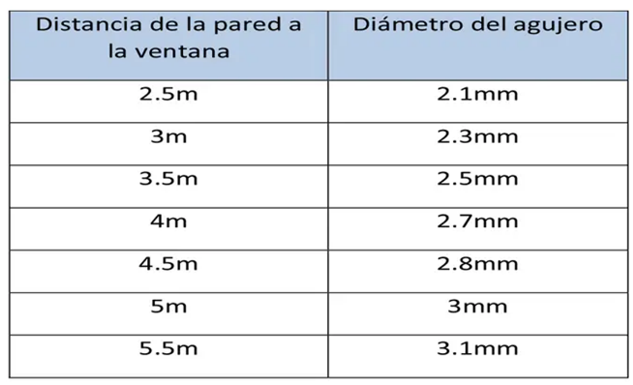

Recuerda, la habitación debe oscurecerse completamente y el día debe estar soleado, para que los objetos que se puedan proyectar estén muy bien iluminados, cuando esas condiciones se dan, tienes resultados como estos:

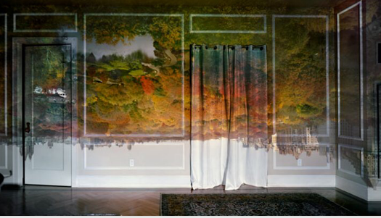 | 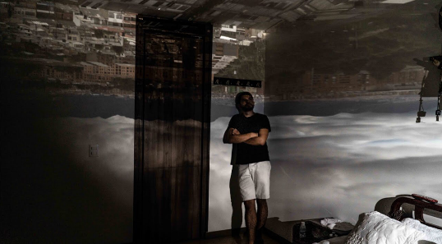
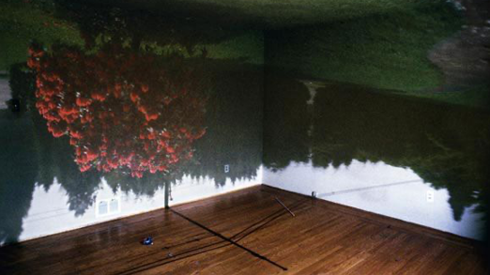 | 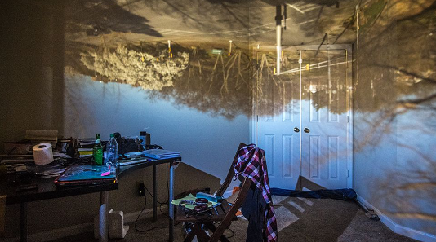

Estas imágenes son estáticas, pero si haces tu cámara oscura y afuera hay personas, coches o animales moviéndose, entonces las imágenes que verás estarán en movimiento, será como una película, solo que de cabeza.

Este fenómeno se conoce desde la antigüedad, se considera que incluso en la época de las cavernas ya se debía de haber conocido, pues hay algunas pinturas rupestres que así lo sugieren, debido a la extraña posición de las siluetas. Una cueva con un pequeño orificio por donde entrara la luz funcionaría bien como cámara oscura.

La cámara oscura fue la que dio origen a la cámara fotográfica. La fascinación que producía ver las imágenes proyectadas provocó que varios científicos o simplemente curiosos de la imagen, experimentaran con cajas, lentes y materiales sensibles a la luz, para “capturar”, por decirlo de alguna manera, la imagen proyectada. Observa un ejemplo concreto con las siguientes tres imágenes:

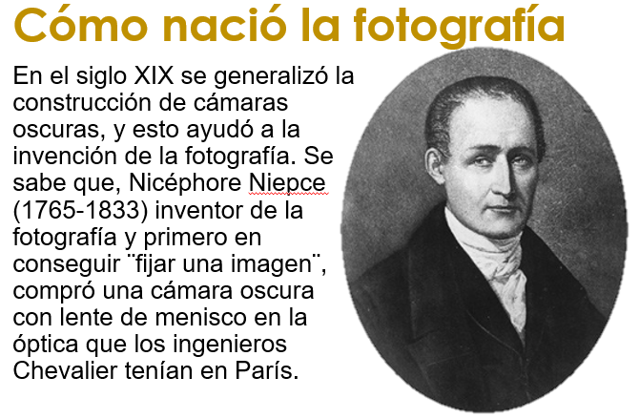

https://www.camaraoscuraworld.com/historia/ (Fecha de consulta: 20/04/2021)
https://www.torretavira.com/wp-content/uploads/2015/09/camaras_oscuras.pdf (Fecha de consulta: 20/04/2021)

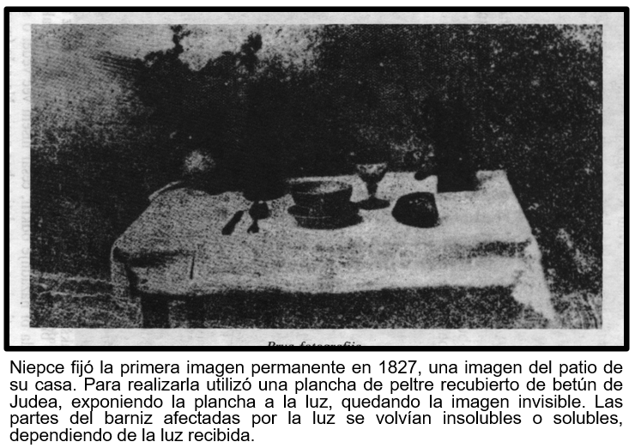

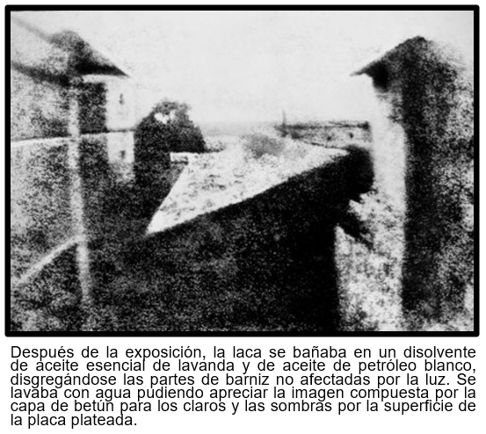
https://www.camaraoscuraworld.com/historia/ (Fecha de consulta: 20/04/2021)
https://www.torretavira.com/wp-content/uploads/2015/09/camaras_oscuras.pdf (Fecha de consulta: 20/04/2021)

Ese es un ejemplo de cómo se empezaron a utilizar materiales que fueran sensibles a la luz. Como puedes observar, una cámara fotográfica es una cámara oscura, con un material sensible a la luz donde se fija la imagen.

Una cámara moderna tiene una serie de lentes y demás mecanismos que modifican la calidad de la imagen, pero a grandes rasgos, toda cámara fotográfica incluso las digitales están basadas en la cámara oscura.

Una cámara oscura no parece muy difícil de hacer, puedes hacerla en una habitación, con personas adentro, pero una cámara fotográfica ya es otra cosa, eso es cierto, pero no es imposible y la historia de la ciencia lo demuestra, para aquellos que no puedan transformar su habitación en cámara oscura, el libro de texto de Ciencias Naturales, en la página 117 incluye una opción más pequeña que se hace con una caja de zapatos.

Asi es, puedes hacer una cámara oscura más pequeña. Revisa revisen la actividad y si te es posible realizala con ayuda de un adulto.

https://libros.conaliteg.gob.mx/20/P6CNA.htm?#page/117
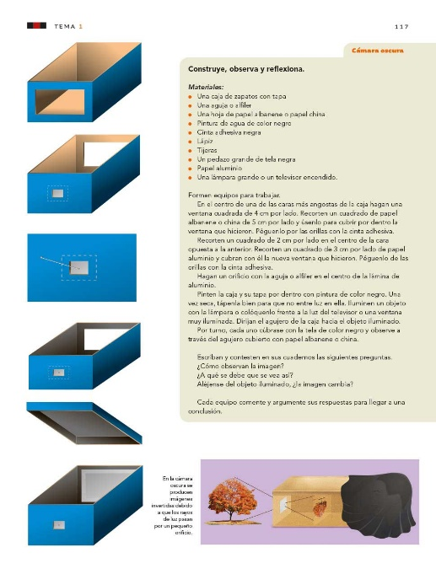

Ahora échale un ojo, pero al ojo. Lee el fragmento de la página 118 del libro de texto de Ciencias Naturales, porque dice algo muy interesante.

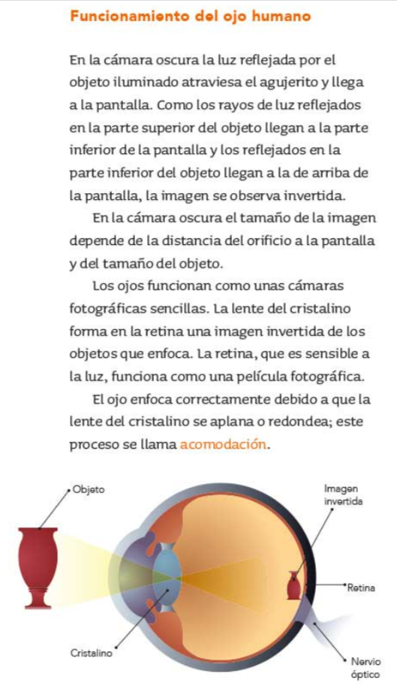

El texto dice lo siguiente:

Los ojos funcionan como unas cámaras fotográficas sencillas. La lente del cristalino forma en la retina una imagen invertida de los objetos que enfoca. La retina, que es sensible a la luz, funciona como una película fotográfica.
El ojo enfoca correctamente debido a que la lente del cristalino se aplana o redondea; este proceso se llama acomodación.

El ojo humano es como una cámara fotográfica, sólo que de forma esférica, la ilustración muestra cómo entra luz, luego pasa por la lente o cristalino y se forma la imagen en la retina.

Las cámaras oscuras ayudaron a comprender y explicar cómo funciona el ojo humano, para hacer más nítida la imagen, algunos científicos colocaron lentes en sus cámaras oscuras para modelar el ojo humano, revisa dos datos en las siguientes imágenes:

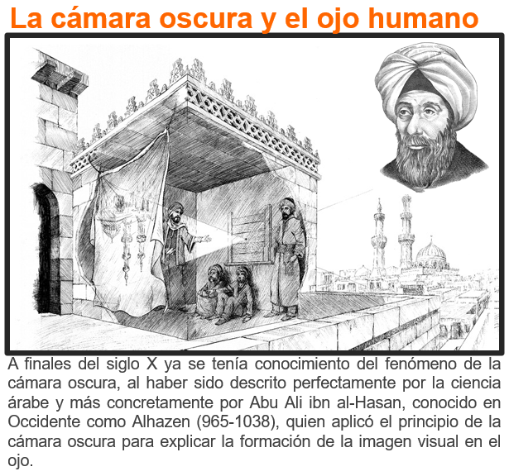

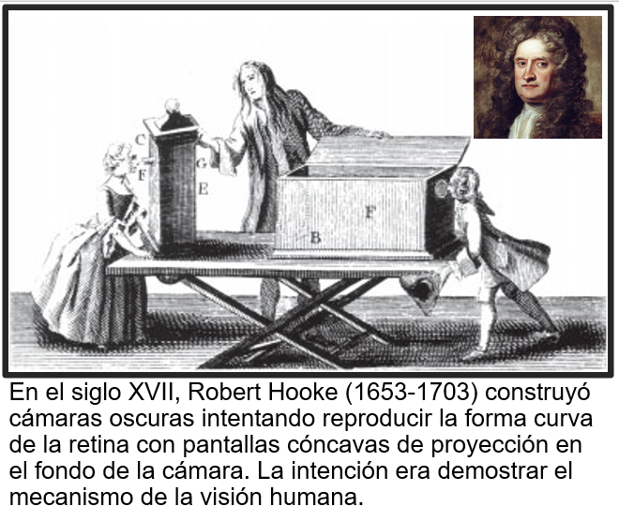

https://www.torretavira.com/wp-content/uploads/2015/09/camaras_oscuras.pdf (Fecha de consulta: 20/04/2021)
Hammond, John H. (1981). The camera obscura: a chronicle (en inglés). Hilger. ISBN 9780852744512. Consultado el 10 de noviembre de 2018.

¿Y qué otra semejanza tiene el ojo humano con una cámara fotográfica? Las pupilas, que son esos orificios negros que se ven en el centro, se abren o se cierran para dejar pasar más o menos luz, de la misma manera en que el diafragma de una cámara se abre y se cierra cuando se toma una foto.

En la misma página 118 del libro, te dan más información, dice lo siguiente:

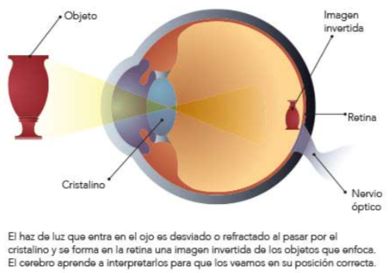

El haz de luz que entra en el ojo es desviado o refractado al pasar por el cristalino y se forma en la retina una imagen invertida de los objetos que enfoca. El cerebro aprende a interpretarlos para que los veamos en su posición correcta.

Eso quiere decir que en tus ojos la imagen se forma al revés, o invertida. La imagen que se “imprime” en la retina, es invertida, tal y como la que proyecta una lente convexa. ¿Cómo es que las observas “derechas”? Se sabe que en la retina hay dos tipos de células sensibles a la luz conos y bastones, que transforman la información que reciben la imagen en impulsos eléctricos, que se transmiten al cerebro a través del nervio óptico, en el cerebro, la información de la imagen se interpreta como es en la realidad, es decir no invertida.

Eso demuestra que tu cuerpo funciona de manera coordinada y que el sistema nervioso, o el cerebro, realmente interpreta una gran cantidad de información que recibe de tus sentidos, es sorprendente que el cerebro pueda hacer eso, algo que también es sorprendente, es que el cristalino del ojo es un lente flexible que puede hacerse más grueso o delgado con ayuda de unos músculos, para enfocar los objetos que están cerca o lejos, de esta manera, cuando la visión es normal, la luz de los objetos se enfoca en la retina y la imagen que se forma se ve con claridad.

¿Qué pasa cuando la visión no es “normal”? El globo ocular puede no tener la forma ideal o el cristalino puede perder flexibilidad, al igual que los músculos que lo ayudan. Esto suele suceder por problemas de nacimiento, por accidentes o con la edad. ¿Qué sucede entonces? Pues las imágenes pueden formarse antes o después de la retina y verse borrosas, o en algunos casos distorsionadas, también puede ser que el ojo tenga alguna deformación, eso da origen a los problemas de la vista, que son muy comunes. Es entonces cuando necesitas usar anteojos que corrijan el problema.

¿Alguien en tu casa tiene problemas de visión? ¿Sabes en qué consiste su problema? Observa qué comentaron algunas y algunos de los estudiantes que usan lentes:

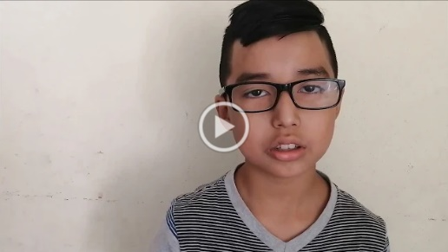

- Video. Porqué usan lentes.
https://youtu.be/VPr_yCbE8Rc

Si recuerdas lo que aprendiste sobre las lentes, reconocerás dos tipos: convergentes y divergentes, ambos tipos refractan la luz. Estos problemas no son considerados como enfermedades, sino como “defectos de refracción ocular” y representan gran parte de las consultas oftalmológicas.

¿Cuáles son los principales problemas? Los defectos de la refracción ocular son tres: la miopía, la hipermetropía y el astigmatismo. En la miopía, las imágenes de los objetos lejanos quedan enfocadas en un plano por delante de la retina, y entonces se ven borrosas. En la página 123 del libro de texto dice lo siguiente:

Las personas con miopía ven bien de cerca y borroso de lejos, porque los objetos se enfocan en un punto por delante de la retina.
Para corregir la manera en que los rayos de luz son enfocados enfrente de la retina, los médicos especialistas en problemas de los ojos, llamados oftalmólogos, prescriben el uso de anteojos o lentes de contacto divergentes.

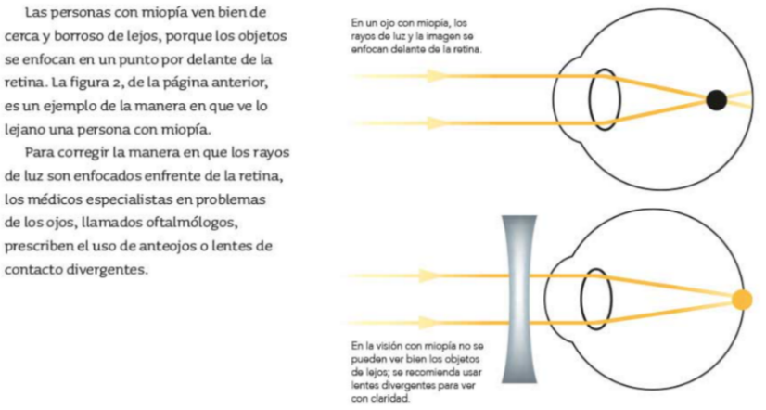

La hipermetropía es el defecto opuesto a la miopía, las imágenes de los objetos lejanos quedan enfocadas por detrás de la retina. En la página 123 del libro de texto dice lo siguiente:

En la hipermetropía los rayos de luz se enfocan por detrás de la retina y no sobre ella.
Las personas que tienen hipermetropía ven borrosos los objetos que están cerca, por ejemplo, al leer deben alejar las letras para mirarlas mejor, porque tienen buena capacidad para ver de lejos.
Para corregir la manera en que se desvían los rayos de luz una vez que entran al ojo, los oftalmólogos prescriben el uso de anteojos o lentes de contacto convergentes.

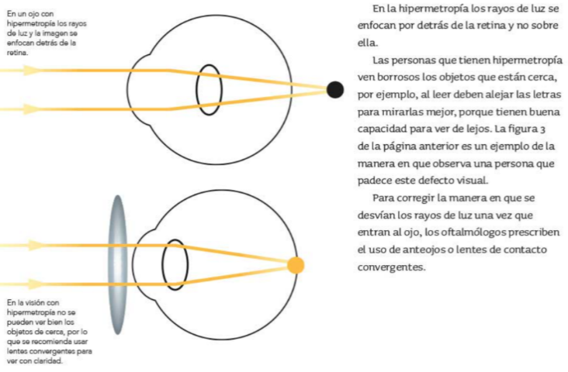

Por otro lado están los astigmatismos, que son defectos que dependen de la regularidad (esfericidad) de las superficies ópticas, sobre todo de la córnea y a menudo coexisten con la miopía o la hipermetropía, una gran parte de la población tiene algún grado de astigmatismo.

Por eso es importante que si tienes algún problema visual acudas a revisión, así podrán indicarte los lentes que te ayuden a ver con claridad, como nos lo sugiere el Dr. Pelayo en el video siguiente.

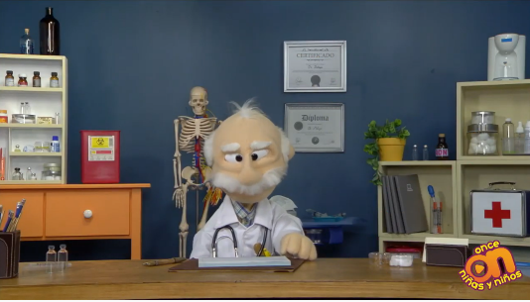

- Video. Lentes. Consulta con el Dr. Pelayo, de Once Niñas y Niños.
https://www.youtube.com/watch?v=cSLP9IjYsZM&list=PLVBlddRXYB8fPHz9uYtVVJM3ARKmb7E3q&index=7

Toma en cuenta que si usas lentes o no, debes cuidar mucho tu visión.

Los ojos funcionan como una cámara oscura y tanto el desarrollo de este dispositivo, como de las lentes, se relaciona con el funcionamiento de los ojos.

El desarrollo de la óptica y el estudio de la luz no sólo favoreció la invención de instrumentos ópticos, sino que ha ayudado a comprender cómo funcionan los ojos, y cómo corregir algunos problemas de la vista mediante el uso de lentes convergentes o divergentes.

El Reto de Hoy:

Construye una cámara oscura y comenta tus experiencias con tu familia. Puedes intentar hacer una gran cámara oscura en alguna habitación de tu casa, puedes organizarte y hacerlo en familia.

Si te es posible, consulta otros libros o materiales para saber más sobre el tema.

¡Buen trabajo!

Gracias por tu esfuerzo.

Para saber más:
Lecturas

https://libros.conaliteg.gob.mx/20/P6CNA.htm?#page/1

